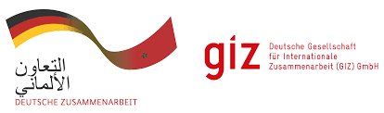

**BUREAU DE LA GIZ au MAROC**

**AVIS D’APPEL D’OFFRES**

**CoSoft N° 83405883**

La Deutsche Gesellschaft für Internationale Zusammenarbeit (GIZ) GmbH lance un appel d’offres relatif au **renforcement des compétences entrepreneuriales afin de mieux intégrer les entreprises cibles dans les chaînes de valeur locales, régionales et/ou internationales**.

Si vous êtes intéressés, le dossier d’appel d’offres (DAO) peut être téléchargé depuis les pièces jointes ci-dessous :